Kære elev fra 1.a.

Nej, hvor har jeg glædet mig til, at jeg endelig igen kan komme med dig hjem. Det var bare så sjovt og hyggeligt sidste år, og jeg oplevede så meget nyt og spændende.
Igen har jeg nogle forskellige ting med i kufferten, og jeg håber, at du har tid til at bruge og arbejde med disse.
Jeg vil også gerne have dig på CIRKELJAGT. Find nogle cirkler forskellige steder og mål meget gerne rundt om dem. Skriv og tegn i heftet.
Vil du godt skrive lidt i heftet, og du må meget gerne tegne til eller tage nogle billeder og sætte dem ind.
Mange hilsner fra
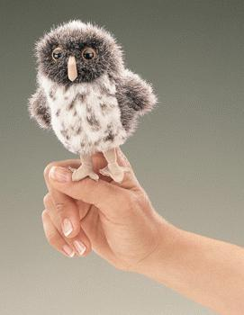
Abacus

